Физический практикум по решению контекстных задач.
провела Алиева Ш.М. учитель физики.
Практикум по решению контекстных задач — инновационная форма обучения, способствующая более глубокому изучению курса предмета, обеспечивающее непосредственное сочетание теории и практической деятельности.
Контекстная задача - это задача, в условии которой описана конкретная жизненная ситуация, связанная с имеющимися у обучающихся знаниями и опытом. Требованием задачи является анализ, осмысление и объяснение этой ситуации, а результатом решения задачи является встреча с учебной проблемой и осознание ее личностной значимости
Контекстная задача - это задача, в условии которой описана конкретная жизненная ситуация, связанная с имеющимися у учеников знаниями и опытом. Требованием задачи является анализ, осмысление и объяснение этой ситуации, а результатом решения задачи является встреча с учебной проблемой и осознание её личностной значимости. Целью проведения Практикума является углубление, расширение и обобщение полученных знаний из разных тем курса физики; формирование и развитие естественнонаучной грамотности; стимулирование потребности расширения физического кругозора, обучающихся посредством игры.
Целью проведения Практикума является углубление, расширение и обобщение полученных знаний из разных тем курса физики; формирование и развитие естественнонаучной грамотности; стимулирование потребности расширения физического кругозора, обучающихся посредством игры.
Форма организации Практикума является командное состязание обучающихся 8 – х классов по знаниям физики, где демонстрируется естественнонаучная компетентность обучающихся, умения реализовывать в повседневной жизни полученные знания и навыки.
УЧАСТНИКИ: обучающихся 8-х классов.8 «А» и 8 «Б»
3. ЭТАПЫ ПРОВЕДЕНИЯ
3.1. Подготовительный этап.
3.1.1. Участники распределяются на команды по способу «Лидеры». Учитель выбирает лидеров групп. Каждый лидер по очереди называет того ученика, которого хочет видеть в своей команде, потом выбранные ученики называют тех, кого хотят видеть именно они — и так, пока весь класс будет разбит на команды.
3.2. Основной этап.
3.2.1. Основной этап состоит из четырех соревновательных туров:
- первый тур «Визитка»
- второй тур «Аукцион знаний»
- третий тур «Физики – лирики»
- четвертый тур «Физики – художники»
- пятый тур «Контекстные задачи»
- шестой тур «Я – исследователь».
. Порядок выступления команд во всех турах определяется жеребьевкой или скоростью выполнения во втором и шестом турах.
После каждого тура жюри оценивает команды, баллы заносятся в турнирную таблицу. Команда-победитель определяется суммированием баллов за все туры.
Первый тур «Визитка». Представление команд.
. Команды придумывают название, девиз и в течение 3-5 минут формулируют ответ.

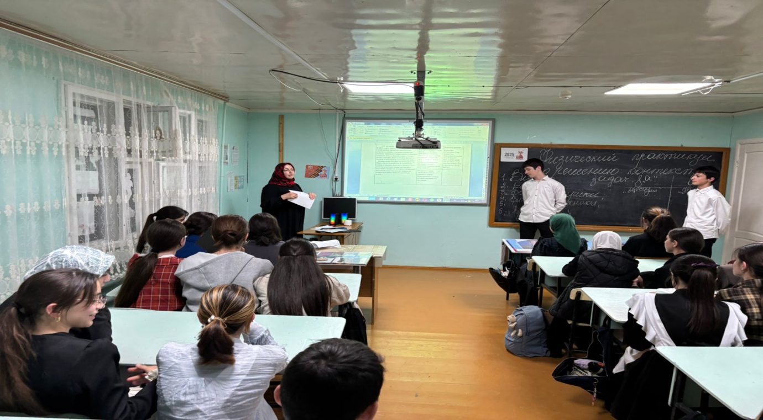
. Второй тур «Аукцион знаний».
На представленные вопросы команды
дают ответы, вопросы читаются всем сразу, кто быстрее даст правильный
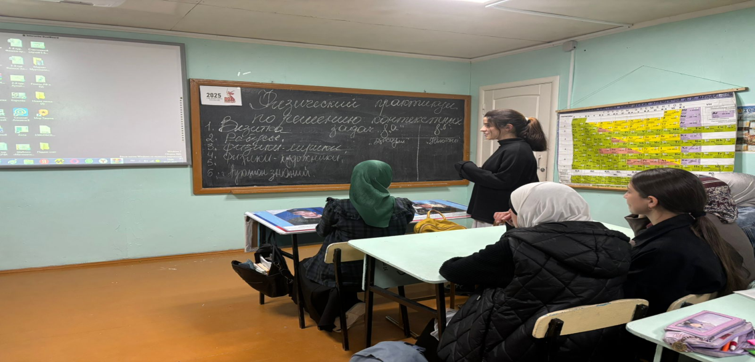

Третий тур «Физики – лирики».
В этом туре команды демонстрируют решения кейсов.
Порядок презентации определяется жеребьевкой в начале тура — капитан команды выбирает файл с номером задания, который является и номером порядка выступления.
Команды по очереди выступают со своими ответами (задания команды выводятся на экран).
Оценивание кейсов. Контекстные задачи содержат несколько вопросов. Уровень 1 - базовый, задания уровня 2 - более сложные. В зависимости от сложности задания используются разные формы оценивания. За каждое правильно выполненное задание уровня 1 - 1 балл, уровня 2 - 2 балла

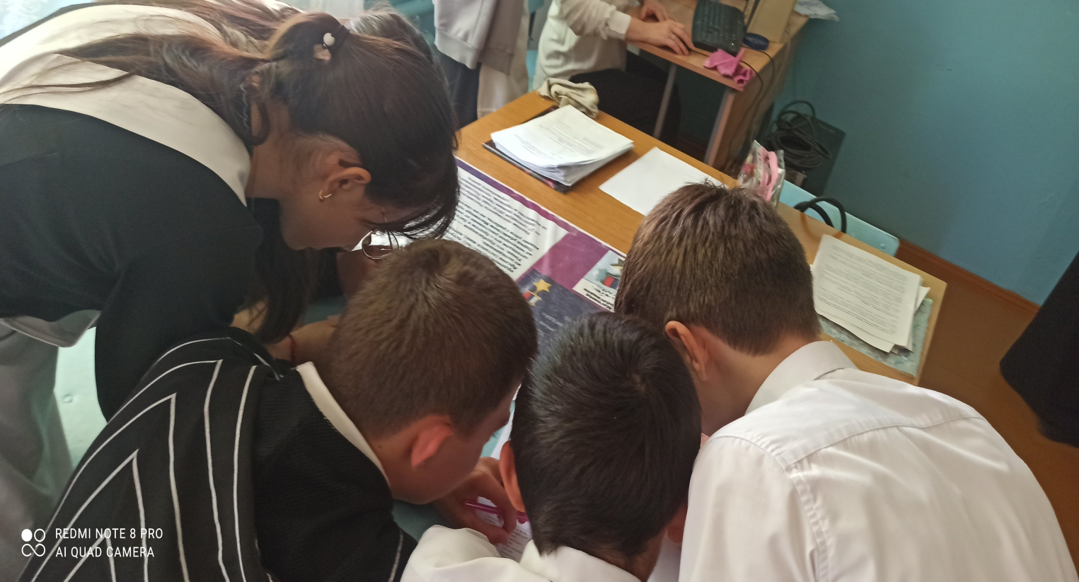

Тепловые явления. Внутренняя энергия
Задание. Прочитайте текст, сопоставьте рассказ С.Т. Аксакова с картиной художника. Ответьте на вопросы.
С.Т. Аксаков. Очерк зимнего дня  В 1813 году с самого Николина дня установились трескучие декабрьские морозы, особенно с зимних поворотов, когда по народному выражению солнышко пошло на лето, а зима на мороз. Стужа росла с каждым днем, а 29 декабря ртуть застыла и опустилась в стеклянный шар...  ... Великолепен был вид зимней природы. Мороз выжал влажность из древесных сучьев и стволов, и кусты и деревья, даже камыши и высокие травы опушились блестящим инеем, по которому безвредно скользили солнечные лучи, осыпая их только холодным блеском алмазных огней... | Вопросы уровень 1 | Вопросы уровень 2
 | Какие тепловые процессы описаны в данном отрывке? | Представьте процесс перехода вещества из одного состояния в другое в виде логической цепочки, с опорой на текст.
 | Какая температура установилась в декабре 1813 года?
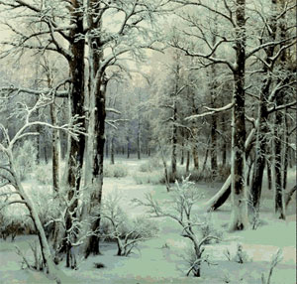  Вельц И.А. “Иней” | Иней - одно из состояний воды. Какое? | Почему сильный мороз называется трескучим?
 | Как образуется иней?
 | Какой из вышеназванных процессов сопровождается выделением энергии?

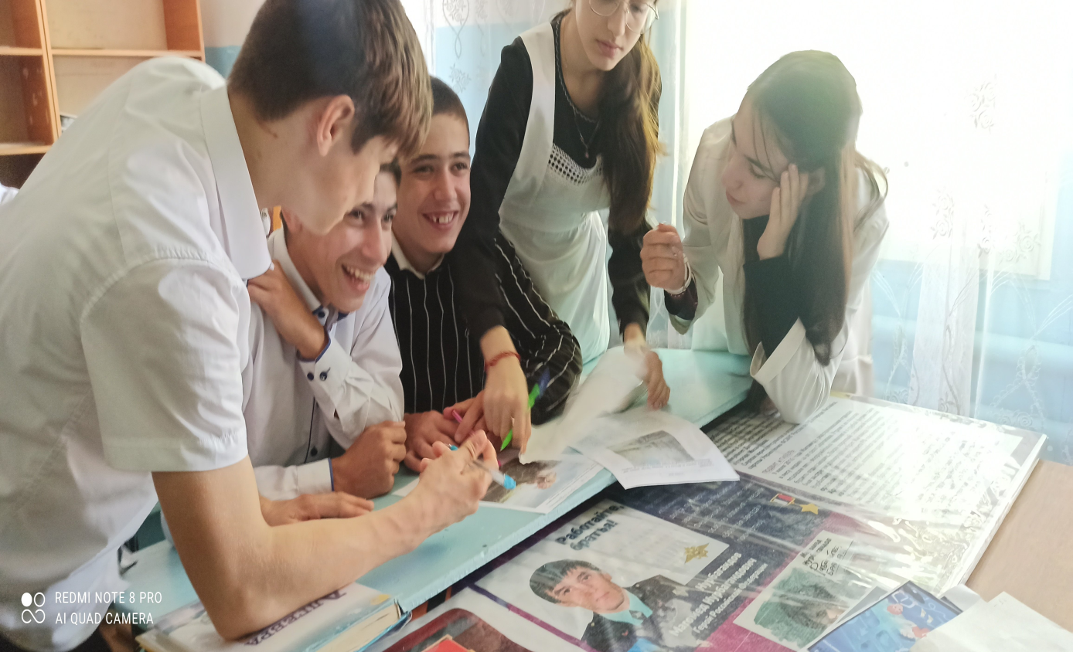

Оптические явления. Геометрическая оптика
Задание. Прочитайте отрывок из рассказа С.Т. Аксакова “Очерк зимнего дня”. Внимательно вглядитесь в репродукцию картины. Ответьте на вопросы.
С.Т. Аксаков. Очерк зимнего дня  В 1813 году с самого Николина дня установились трескучие декабрьские морозы, особенно с зимних поворотов, когда по народному выражению солнышко пошло на лето, а зима на мороз. Стужа росла с каждым днем, а 29 декабря ртуть застыла и опустилась в стеклянный шар...  ... Великолепен был вид зимней природы. Мороз выжал влажность из древесных сучьев и стволов, и кусты и деревья, даже камыши и высокие травы опушились блестящим инеем, по которому безвредно скользили солнечные лучи, осыпая их только холодным блеском алмазных огней... | Вопросы уровень 1 | Вопросы уровень 2
 | Как вы понимаете слова автора “...с зимних поворотов, когда по народному выражению солнышко пошло на лето, а зима на мороз”? | В декабре солнечные лучи падают на поверхность земли под углом 12^{О}.  Блестел бы иней так же ярко, если высота солнца над горизонтом была бы 50^{О}?
 | О каком оптическом явлении говорит писатель, называя иней блестящим?
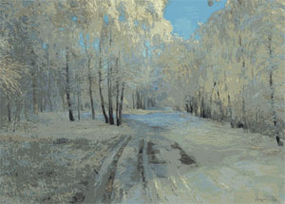
В.Н. Бакшеев “Иней”
 | Объясните слова “холодный блеск алмазных огней”  Вспомните поговорку, которая отражает эту ситуацию. | Определите угол между падающим и отражённым световыми лучами, если высота Солнца над горизонтом 12^{О}.
 | Является ли алмаз источником света?

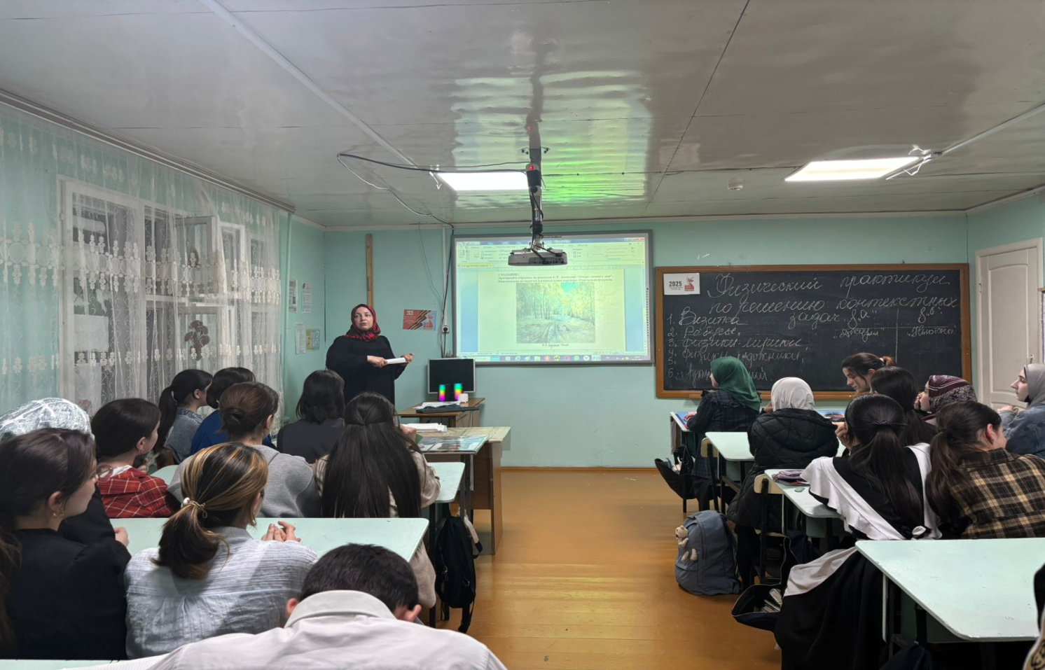

Механические явления. Законы сохранения в механике
Задание. Рассмотрите картину К. Маковского “Дети, бегущие от грозы”. Прочтите стихи Ф.И. Тютчева. Ответьте на вопросы
К. Маковский “Дети, бегущие от грозы”  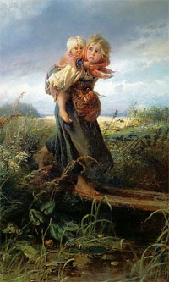 |  | Вопросы уровень 1 | Вопросы уровень 2
 |  | Убегая от грозы, девочка посадила на спину сестрёнку.  Как изменились сила тяжести и вес девочки? | Под действием какой силы прогибаются доски мостика?  Какая возникает сила при деформации досок?  Как направлены эти силы?  Сделайте чертёж и покажите направление этих сил.
Девочка, масса которой 40 кг., бежит вместе с сестрёнкой, массой 10 кг., со скоростью 2 м/с.
Определите их кинетическую энергию.
 |  | Определите потенциальную энергию девочки, массой 10 кг., сидящей за спиной сестрёнки на высоте 0,7 м. | Доски, по которым бегут дети, деформировались в 2 раза.  Определите изменение потенциальной энергии упруго деформированных досок.
Неохотно и несмело  Солнце смотрит на поля.  Чу, за тучей прогремело,  Принахмурилась земля.  Вот пробилась из-за тучи  Синей молнии струя —  Пламень белый и летучий  Окаймил ее края.  Ф.И. Тютчев | Чу! за белой, дымной тучей  Глухо прокатился гром;  Небо молнией летучей  Опоясалось кругом...  Ф.И. Тютчев
 |  | Определите время падения капель дождя, если грозовая туча плывёт на высоте 10 км.

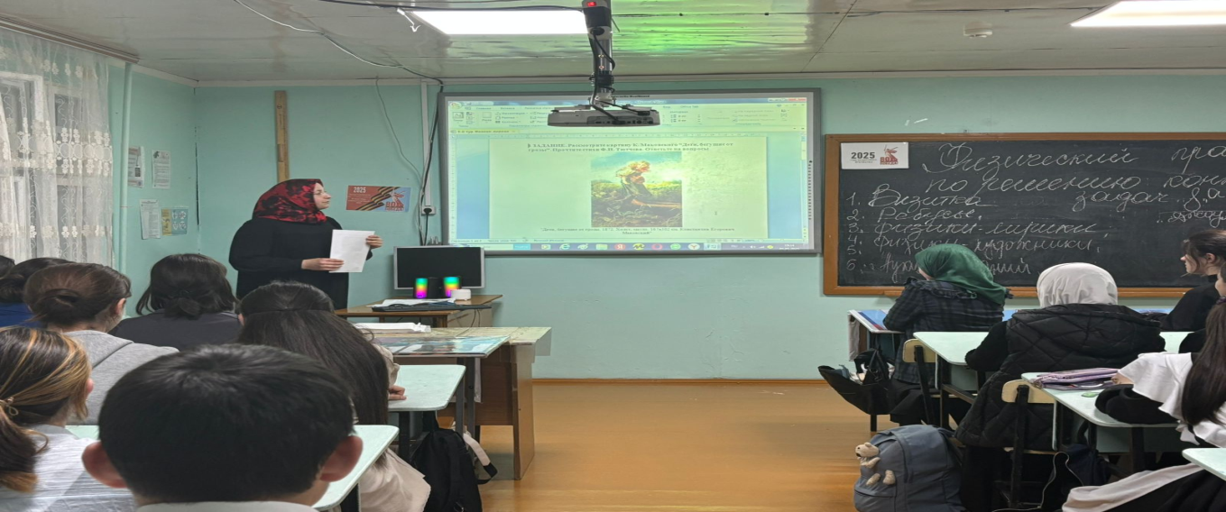

Четвертый тур направлен на развитие креативного мышления, творческих подходов участников интеллектуальных соревнований. Капитаны команд выбрали задания и в течение 3-5 минут подготовили ответы.
В 5 и 6 туре обе команды получили одинаковые задания. Баллы получила та команда, которая быстрее и верно выполнила задания.
Обе команды проявили знания по физики, набрали одинаковое количество баллов.

ПОДВЕДЕНИЕ ИТОГОВ И ОПРЕДЕЛЕНИЕ ПОБЕДИТЕЛЕЙ
Итоги Практикума подводятся по общему количеству баллов в турнирной таблице.

